G4S OLDMan Handleiding

Inhoudstafel

Aanmelden: 3

Afmelden en profiel opties: 4

Menu overzicht: 5

Bestellingen scherm: 6

Bestellingsdetails scherm 9

Het begrip “Status”: 10

Het begrip Statusovergang: 10

Mobiele toestellen 15

Toestellen 15

Login Licentie 18

Het Bergip “Login Licentie” 18

Te behandelen 20

Te Behandelen Toestel 20

Dashboard 22

Beheer 23

Gebruikers 23

Vertalingen 23

Status beheer 23

Lijsten 24

CSV import 25

Instellingen 25

# Aanmelden:

Surf naar XXXX en kom uit op het aanmeld scherm.

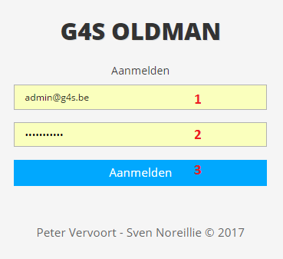

1. Voeg hier je gebruikersnaam in
2. Vervolledig dit veld met je paswoord
3. Meld je uiteindelijk aan met deze knop

# Afmelden en profiel opties:

Eens aangemeld vind je bovenaan rechts volgend user icoon : 

Als je op dit icoon drukt, kan je afhankelijk van je rechten aan volgende opties:

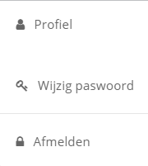

**Profiel:** deze functie zal je naar het detail scherm van de persoon die aangemeld is brengen.   
Hoe dit scherm werkt, zal worden beschreven onder het menu Gebruiker – gebruiker.

**Wijzig paswoord** dit scherm wijzigt het paswoord van de gebruiker die aangemeld is. Alle paswoorden dienen minimum 8 karakters te bevatten.

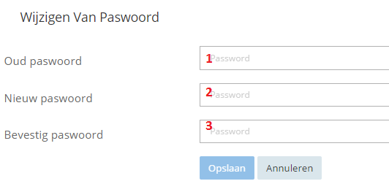

1. Vul je oud paswoord in
2. Schrijf een nieuw paswoord
3. Herhaal je nieuw paswoord
4. Bevestig de wijziging met de Opslaan knop

**Afmelden** met deze functie log je uit.

# Menu overzicht:

Afhankelijk van de rechten die je gebruiker heeft, zie je volgende menu structuur aan de linkerkant van het scherm eens je aangemeld bent:

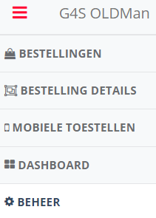

Verschillende van deze menus hebben onderliggende menus die je kan openklappen met een muisklik. Ook hier zie je enkel de menus waar je gebruiker rechten tot heeft.

Met de 3 rode horizontale lijnen kan dit overzicht verborgen of teruggehaald worden.

# Bestellingen scherm:

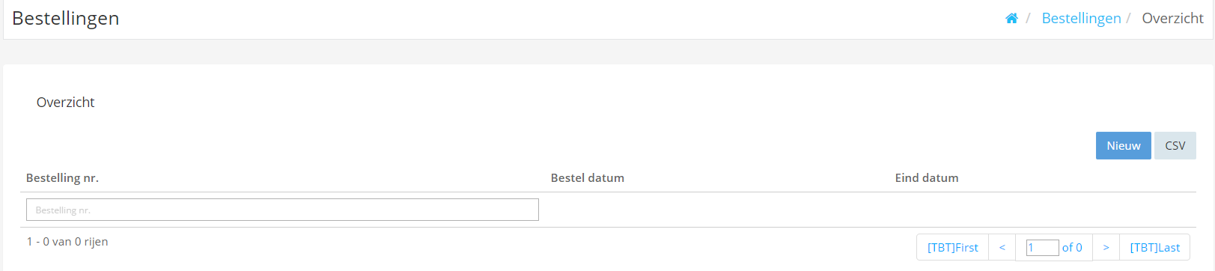

Dit scherm geeft een overzicht van alle PurchaseOrders (PO) die zijn opgenomen in de applicatie.  
Eerst wordt er een PO ingegeven in de applicatie met PO nummer en besteldatum. Dit kan je doen via de “Nieuw” knop:

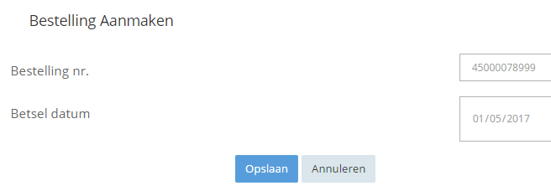

Als er bestellingen zijn aangemaakt, worden deze opgelijst in het bestellingsoverzicht.

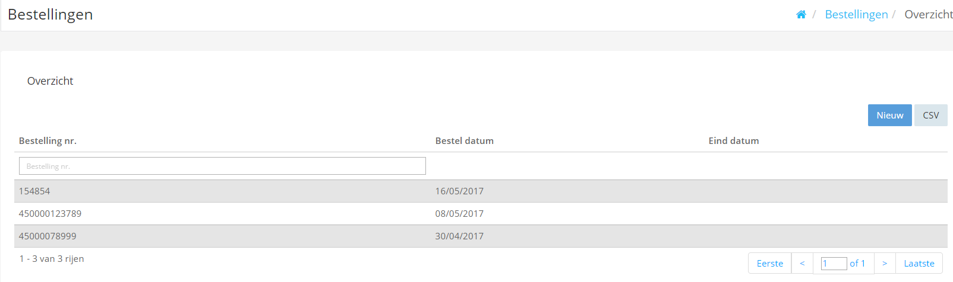

Via de CSV knop kan het getoonde overzicht gedownload worden in CSV formaat. (dit geldt overal waar we deze knop tegen komen)

Als men nu op de lijn van de gewenste bestelling drukt, krijgt men een detailoverzicht van deze bestelling:

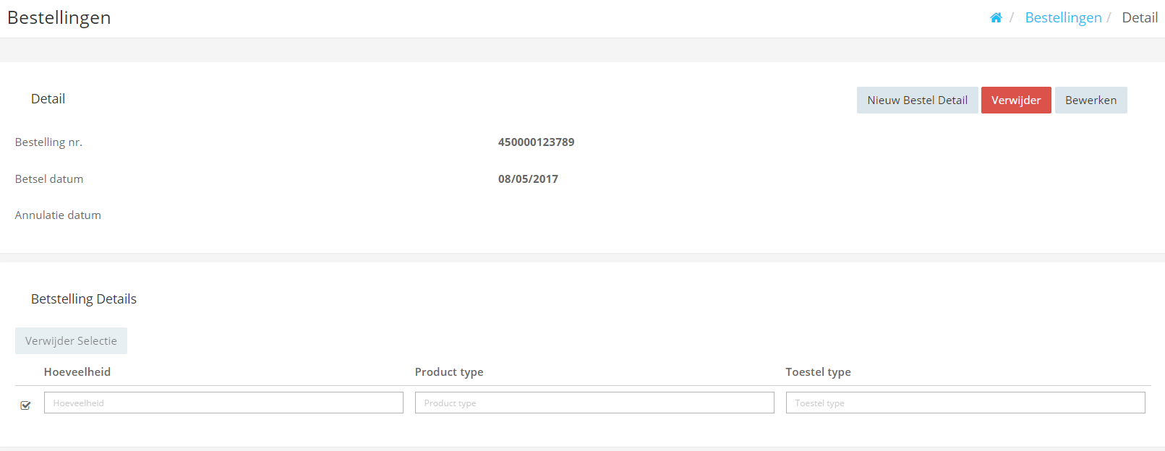

In dit detailscherm kunnen we nu voor deze PO bestellingsdetails toevoegen via de knop “Nieuw Bestel Detail”. Afhankelijk van welke keuzes er gemaakt worden, verschijnen er extra velden om in te vullen (men bestelt devices, dan moet men het type kiezen)

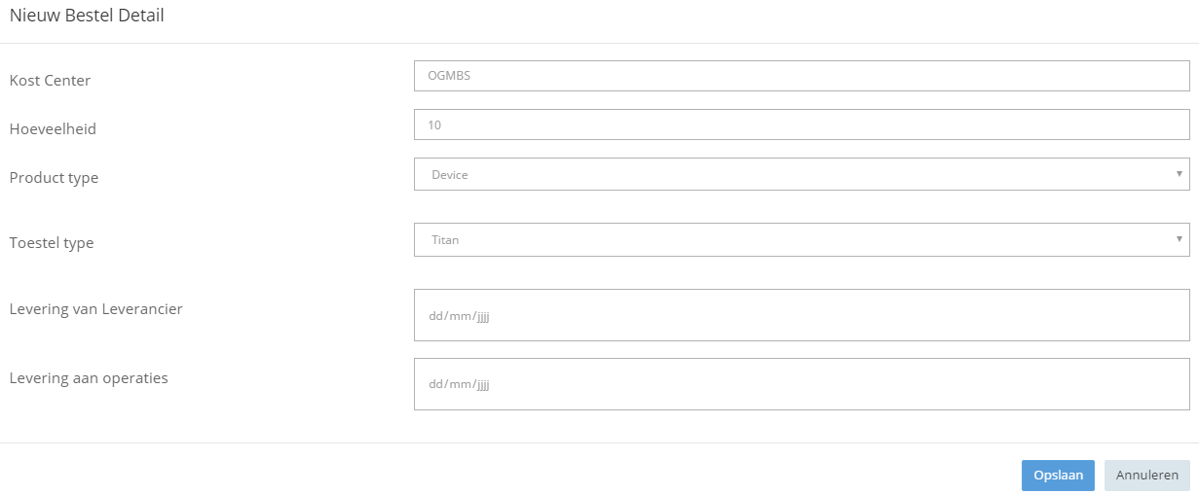

Eens de bestellingsdetails zijn toegevoegd, krijg je in het PO detail een oplijsting van deze details.

Als men op de lijn van zo een detail drukt, komt men in het detailschem van dit bestellingsdetail. Dit scherm wordt later uitvoerig uitgelegd.

Als men een foutief bestellingsdetail heeft toegevoegd, kan je dit verwijderen. Selecteer de lijn of lijnen in het overzicht en verwijder deze met de “Verwijder Selectie” knop.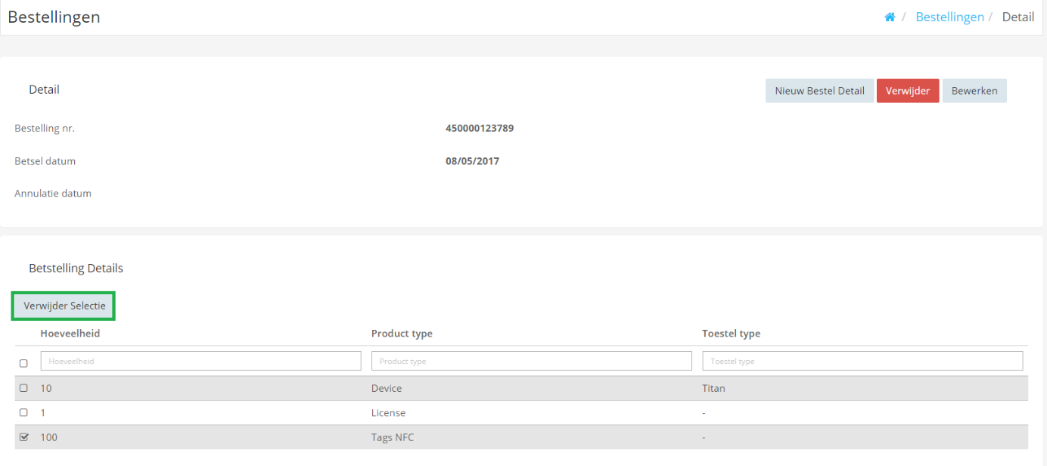

# Bestellingsdetails scherm

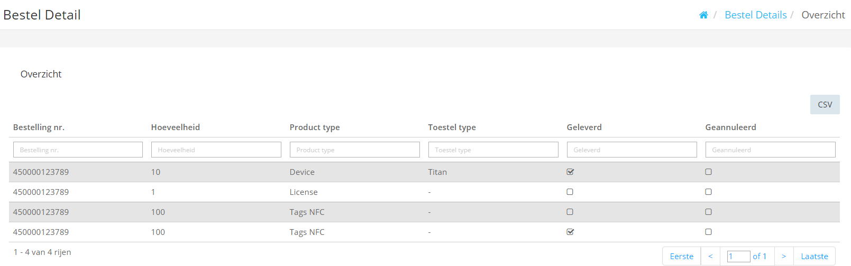

Dit scherm geeft een overzicht van alle bestellingsdetails opgenomen in de applicatie. Deze kunnen niet rechtstreeks aangemaakt worden in dit scherm. Aangezien een bestel detail een onderdeel is van een PO worden deze daar aangemaakt. (zie bestellingen scherm voor meer info)

Als men op één van de lijnen in deze tabel klikt, verschijnt het detailoverzicht van deze lijn. In volgend voorbeeld hebben we op onderste lijn uit vorige printscreen gedrukt.

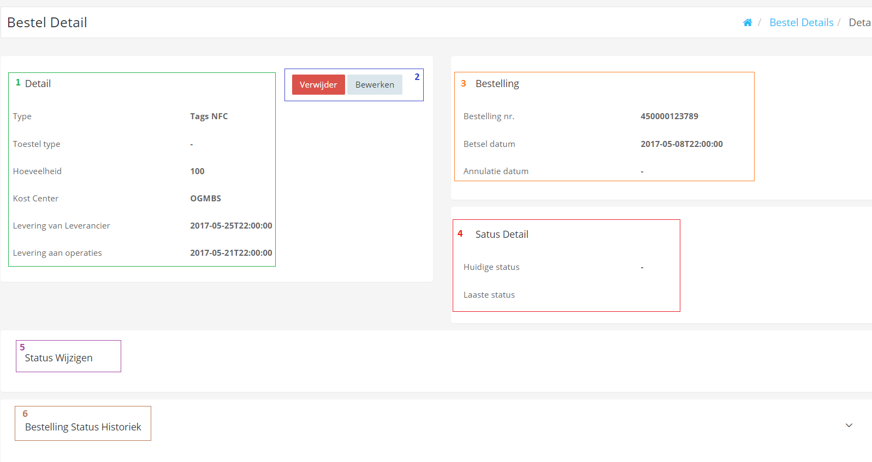

Dit scherm heeft 6 verschillende zones:

1. Detail overzicht met basis informatie
2. Indien je account genoeg rechten heeft kan je hier het bestellingsdetail verwijderen of bewerken (via de bewerken knop komt men in een gelijkaardig scherm als men zou hebben als men een nieuw bestellingsdetail aanmaakt. Deze keer zijn de gekende waardes al ingevuld)
3. Detail gegevens over de bestelling (PO) waar dit bestellingsdetail aan gekoppeld is. Als men in deze kader klikt zal men navigeren naar het detail van dit bestel scherm.
4. De huidige status van dit bestel detail. (Later meer over statussen daarom is punt 4 tem 6 hier leeg gelaten)
5. De mogelijke statusovergang(-en) die mogelijk zijn en waar jouw account recht tot heeft.
6. Een tijdslijn met weergave van de verschillende statuswijzigingen voor dit bestellingsdetail.

## Het begrip “Status”:

Met een “Status” word de huidige stand van een bestellingsdetail aangeduid. Een status heeft een naam, een beschrijving en optioneel een tag en een kleur.

1. Naam: naam van de status
2. Beschrijving: mogelijkheid om meer uitleg over deze bepaalde status te geven
3. Tag: een mogelijk label dat het dashboard zal genereren. Een tag is optioneel
4. Kleur: deze kleur zal de weergave van de status in de bestelling status historiek bepalen

Hoe deze statussen worden aangemaakt, bewerkt of verwijderd zien we later in de handleiding.

## Het begrip Statusovergang:

Een “Statusovergang” is de mogelijke stap van één status naar een andere status. Een statusovergang heeft de huidige status (Van status), de toekomstige status (Naar status) en een verzameling van accountniveaus.

1. Van status: huidige status van bestellingsdetail of toestel
2. Naar status: toekomstige status van bestellingsdetail of toestel
3. Verzameling van accountniveaus: enkel als het account niveau van de gebruiker in deze lijst is opgenomen, kan de gebruiker deze overgang uitvoeren

Er zijn twee verschillende Statusovergangen categoriën. Zo hebben we de Toestel statusovergangen en de Bestelling statusovergangen.

1. Toestel statusovergangen: deze overgangen zijn enkel instelbaar bij een toestel, onafhankelijk van het type van toestel.
2. Bestelling statusovergangen: deze zijn enkel instelbaar bij bestelling details. Dit type van overgang heeft nog een extra eigenschap, namelijk product type. Als dit type bijvoorbeeld is ingesteld op NFC Tag, is deze overgang enkel zichtbaar bij een bestelling detail voor NFC tags.

Zowel een toestel als een bestelling detail zal bij aanmaak geen status meekrijgen. Vandaar dat de standaard status voor beiden “-“ is.

Hoe deze statusovergangen worden aangemaakt, bewerkt of verwijderd zien we later in de handleiding.

Nu de begrippen status en statusovergang zijn toegelicht hebben we enkele statusovergangen voor het product type “Tags NFC” toegevoegd:

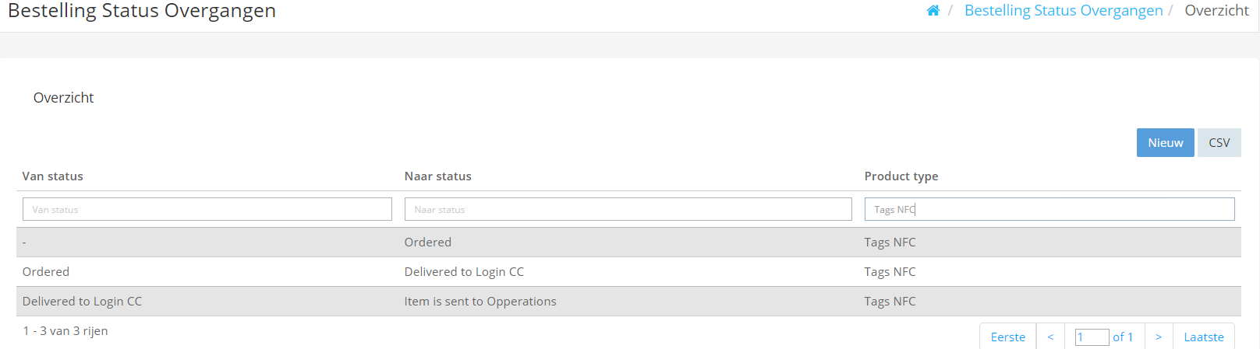

Als we nu een nieuw bestel detail van het type Tags NFC openen, merken we op dat er in de kader Status Wijzigen een knop verschijnt. Indien er meerdere mogelijkheden waren, zou er per mogelijkheid een aparte knop verschijnen.

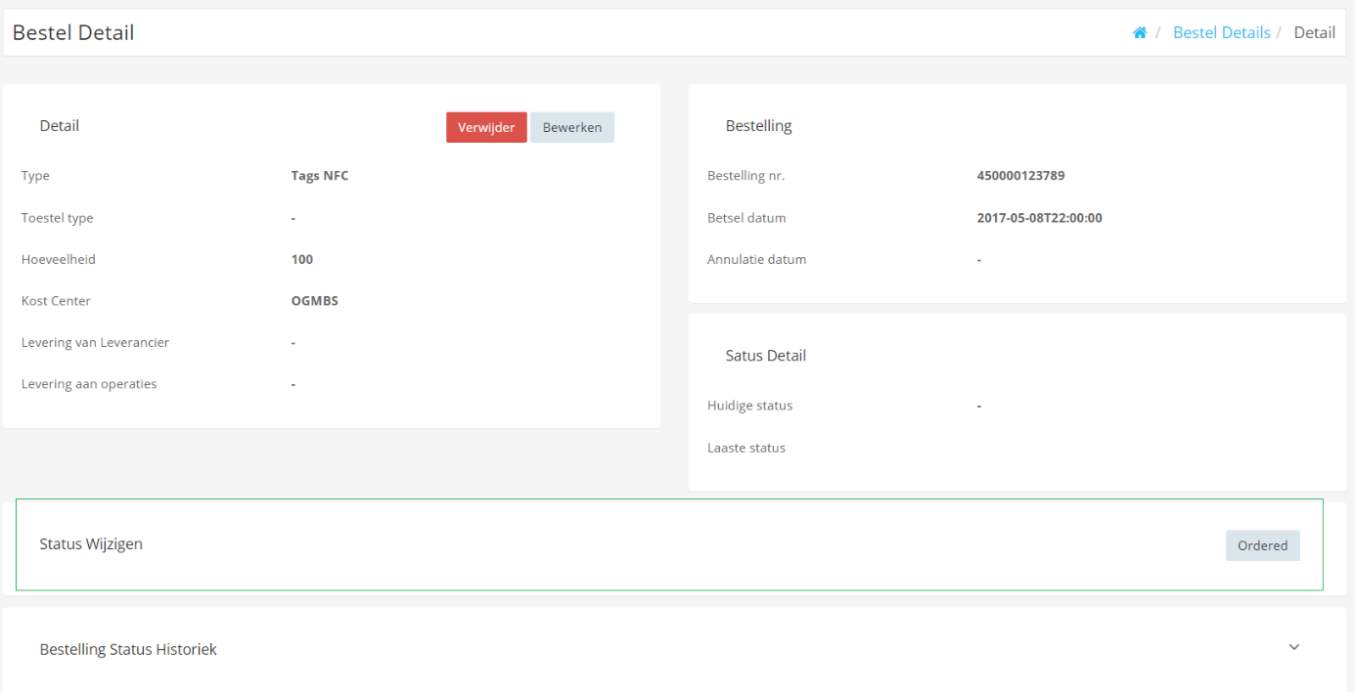

Als de gebruiker voldoende rechten heeft (het account niveau van de gebruiker is toegevoegd in de “Verzameling van accountniveaus” bij de statusovergang), kan men op deze knop klikken.

Eens dit gedaan is, zal de status wijziging opgenomen worden in de “Bestelling Status historiek” en de mogelijke “Status Wijzigen” als ook “Status Detail” zal geüpdatet worden.

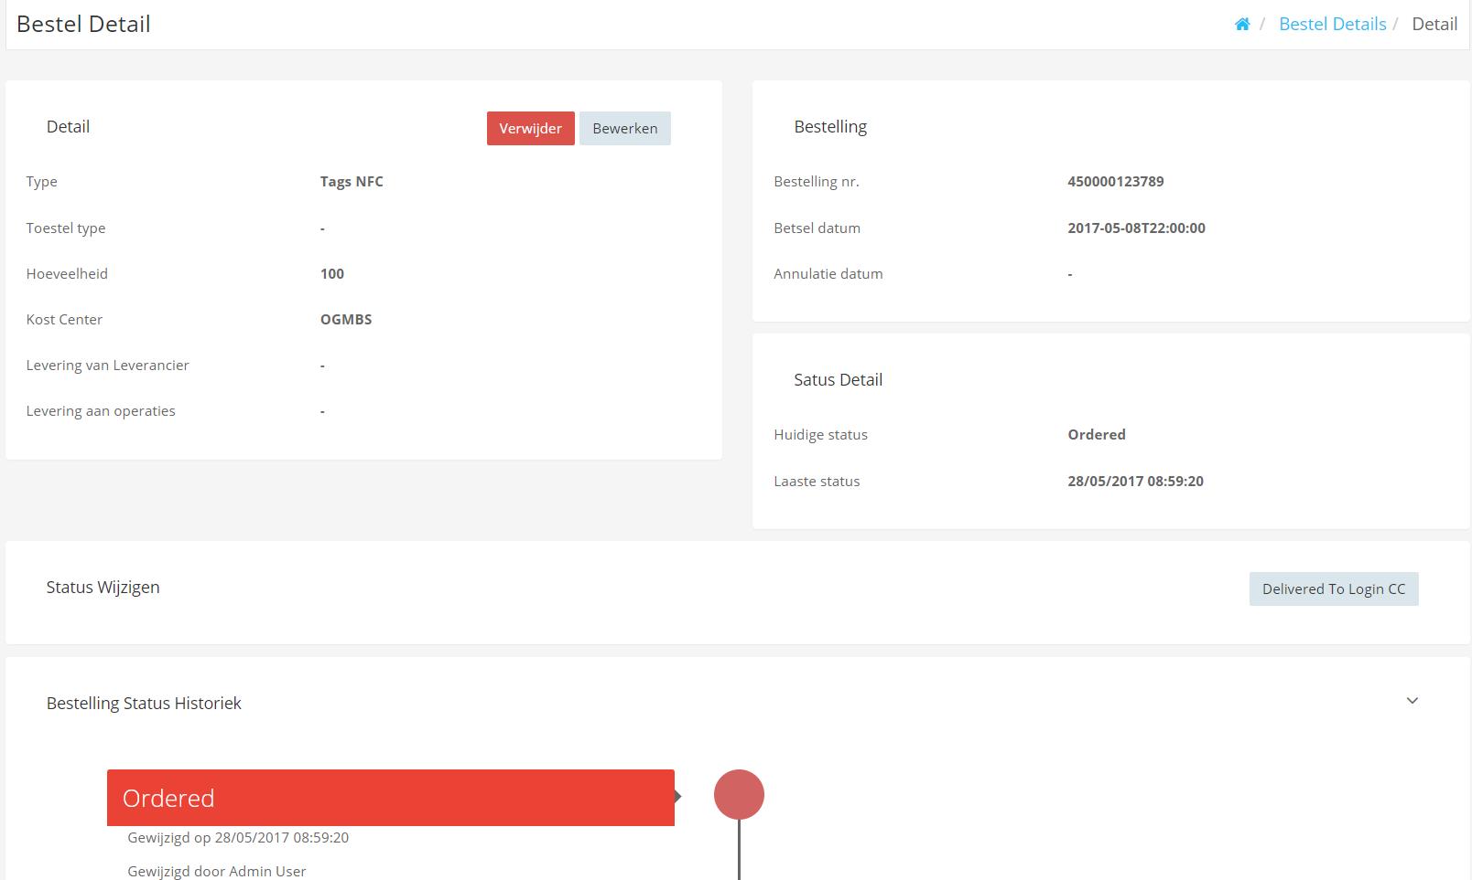

Indien er geen mogelijke status wijziging meer bestaat, zal de kader “Status Wijzigen” leeg blijven, zoals je kan zien in onderstaand voorbeeld.

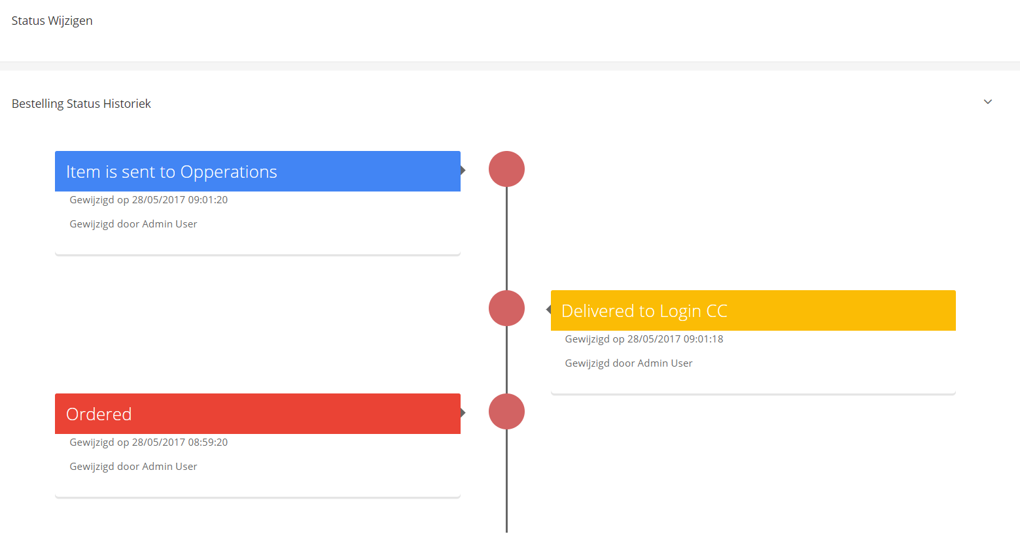

Indien het product type van het bestel detail “Device” of “Licence” is zal er in het detailscherm van dit bestel detail een extra kader bijkomen.

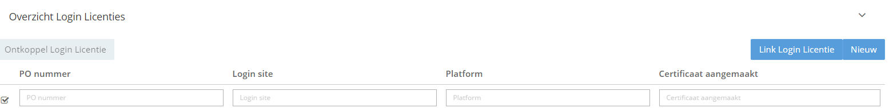

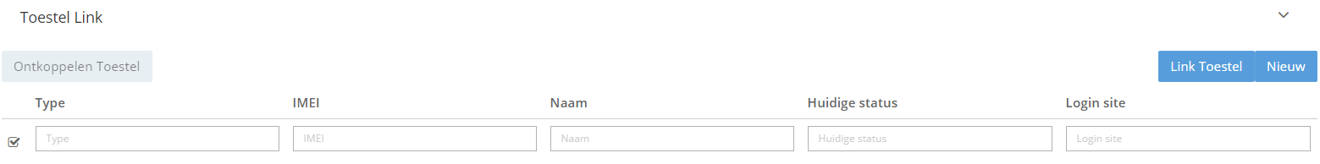

Deze kader geeft een overzicht van welk toestel(en) of welke licentie(s) er aan dit bestel detail gekoppeld zijn. In deze kaders vinden we 3 nieuwe knoppen terug:

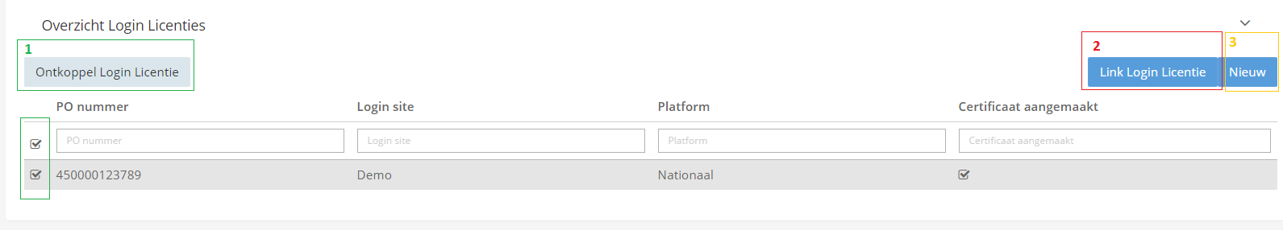

1. Ontkoppel: de geselecteerde lijnen in het overzicht ontkoppelen van dit bestel detail
2. Link: opent een nieuw scherm waar men de toestellen of licenties kan koppelen aan huidig bestel detail

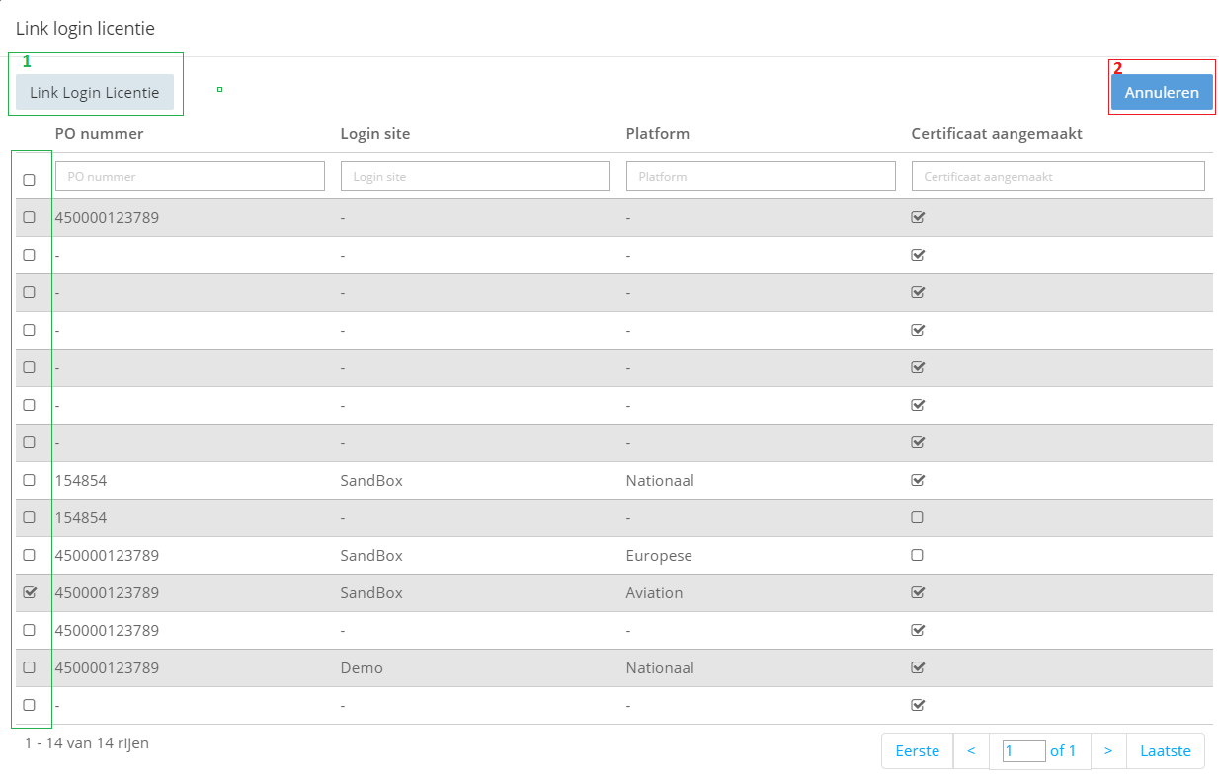

Ook hier zijn er 2 mogelijke knoppen:

* 1. Link: link de geselecteerde licenties of toestellen aan het bestel detail
  2. Annuleer: sluit huidig venster zonder een actie uit te voeren

1. Nieuw: Via deze knop kan men een nieuw toestel of licentie aanmaken. (Voor toestel zal dit scherm later besproken worden)

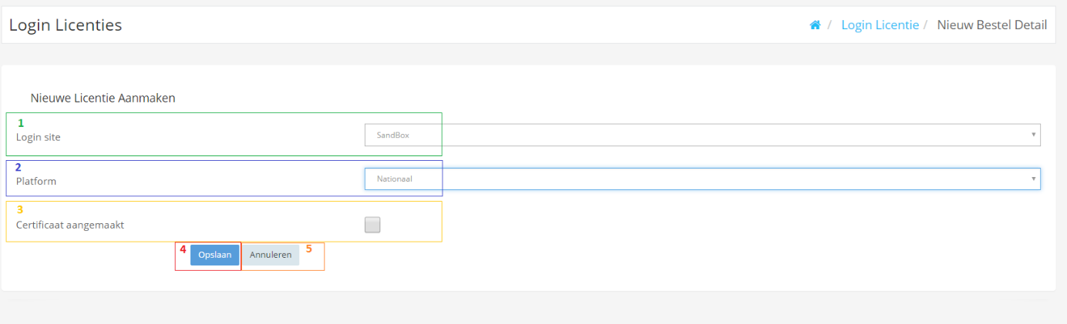

In dit scherm zijn 5 instel moeglijkheden of knoppen te vinden:

* 1. Login Site: selecteer voor welke login site deze licentie besteld is
  2. Platform: op welk platform vinden we deze login site
  3. Certificaat aangemaakt: Checkbox om aan te duiden of het certificaat reeds bestaat of niet.
  4. Opslaan: de nieuwe login licentie bewaren
  5. Annuleren: niets opslaan en huidig scherm sluiten

# Mobiele toestellen

## Toestellen

Onder toestellen verstaan we de “mobiele toestellen” die in login worden gebruikt en geconfigureerd. Deze worden in bestel details ondergebracht in het product type “Devices”. Het product type “Devices” heeft nog een extra onderverdeling. Deze onderverdeling specifieert het eigenlijke type van het toestel zoals bijvoorbeeld “Titan S18”. Het is deze onderverdeling die bepaalt of het toestel al dan niet Lone Worker Protect (LWP) settings kan hebben.

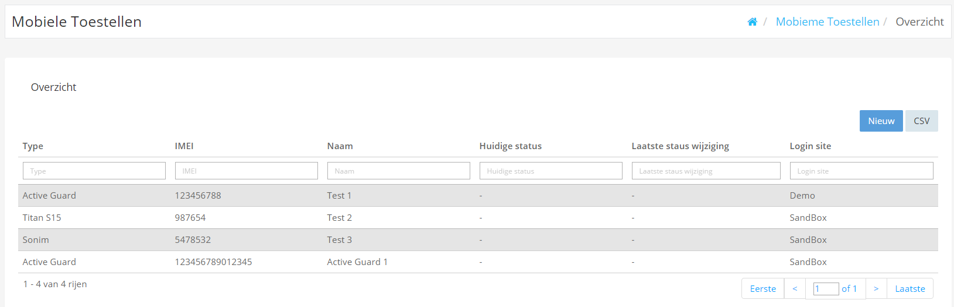

Dit scherm geeft een overzicht van alle toestellen die zijn opgenomen in de applicatie. Via de “Nieuw” knop kan men toestellen toevoegen.

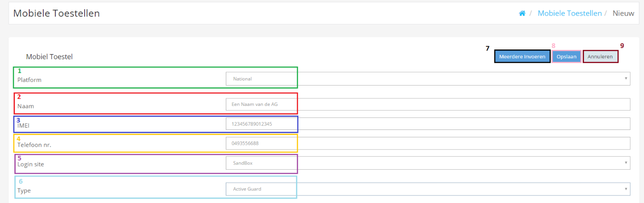

Het scherm om nieuwe toestellen toe te voegen heeft negen velden of knoppen:

1. Platform: hier kies je het platform waartoe dit toestel behoort
2. Naam: naam van het toestel
3. IMEI: International Mobile Equipment Identity, het referentie nummer van het toestel
4. Telefoon nr.: telefoonnummer gebruikt door het toestel
5. Login site: de login post waar dit toestel op geconfigureerd is
6. Type: het type van toestel
7. Meerdere invoeren: een funtie om meerdere toestellen met deze gegevens in een keer in te voegen
8. Opslaan: het ingevoerde toestel opslaan
9. Annuleren: terug naar vorig scherm zonder dit toestel op te slaan.

Indien men bij type een toesteltype selecteert dat de mogelijkheid tot LWP settings heeft, zal er onderaan een extra kader openen. Deze kader is gelijkaardig aan de LWP settings in Login zelf.

Als men in het toestel overzicht op een lijn in de tabel klikt, krijgt men een detailscherm van dat toestel.

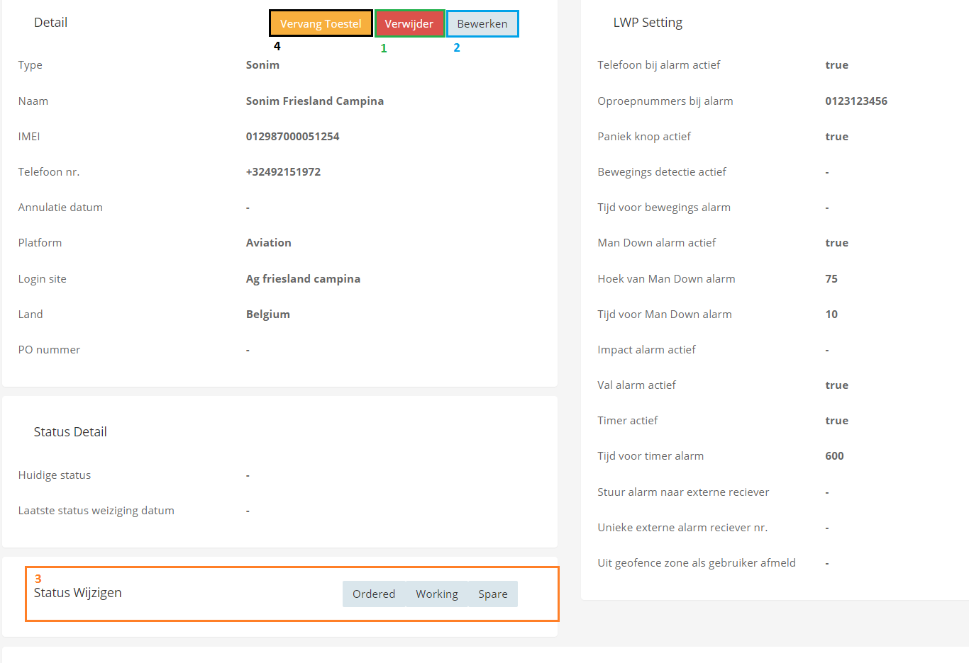

In dit detailscherm kunnen we - buiten de ingestelde basis waardes - ook de huidige status, als de LWP instellingen van dit toestel terugvinden.

Er zijn vier acties mogelijk:

1. Verwijderen: het toestel verwijderen uit de applicatie
2. Bewerken: de basis gegevens en/of de LWP instellingen wijzigen.
3. Status Wijzigen: zoals eerder werd uitgelegd, heeft een toestel een huidige status. In deze zone vind je de mogelijke statusovergangen terug.
4. Vervang toestel: via deze functie kunnen de gegevens van dit toestel overgezet worden naar een ander toestel met hetzelfde type en in spare status. Kan gebruikt worden bij herstellingen vervangen van een defect toestel.

Vervang toestel scherm:

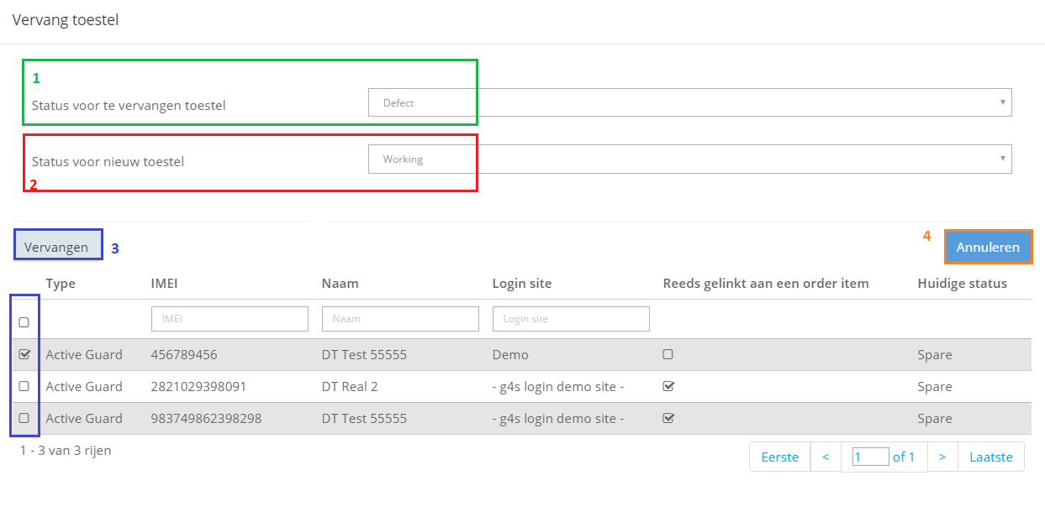

Dit scherm heeft vier belangrijke functies:

1. Status van te vervangen toestel
2. Status van nieuw toestel
3. Vervangen: de functie “vervangen” doorvoeren met het geselecteerde toestel uit de lijst
4. Annuleren: niets opslaan en het venster verlaten

# Login Licentie

## Het Bergip “Login Licentie”

Een login licentie is dat wat dient besteld te worden bij de leverancier, indien agenten via een computer op de login post dienen te werken. Om dit mogelijk te maken, zal de leverancier een digitaal certificaat afleveren. De creatie van dit certificaat wordt ook opgevolgd in deze applicatie. Login licenties worden in bestel details ondergebracht in het producttype “Licence”. Aangezien de agenten buiten het certificaat ook een planning nodig hebben op dezelfde post worden deze vanuit G4Plan doorgestuurd. De communicatie referentie tussen G4Slogin en G4Splan zijn de floc ID’s. Er kunnen meerdere Floc ID’s aan één login post gekoppeld worden. Deze koppeling wordt ook opgevolgd in G4SOLDMan.

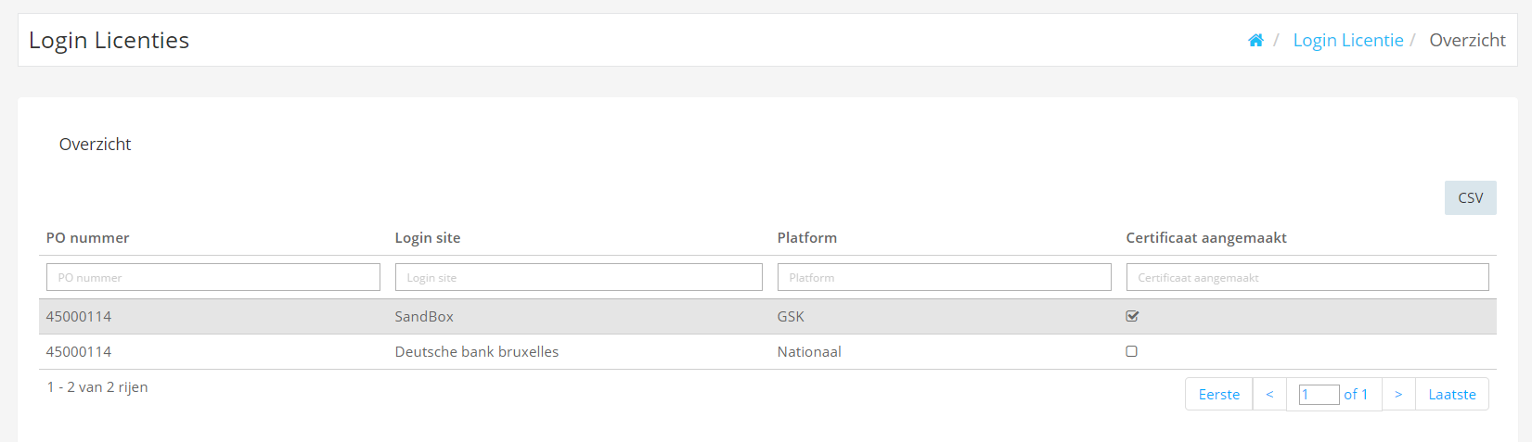

Dit scherm geeft een overzicht van de login licentie. Bij dit scherm vind je geen “Nieuw” knop. Een login licentie dient men aan te maken onder het menu Bestelling Detail. Indien men op een lijn van de tabel klikt, verschijnt het detail scherm van een login licentie.

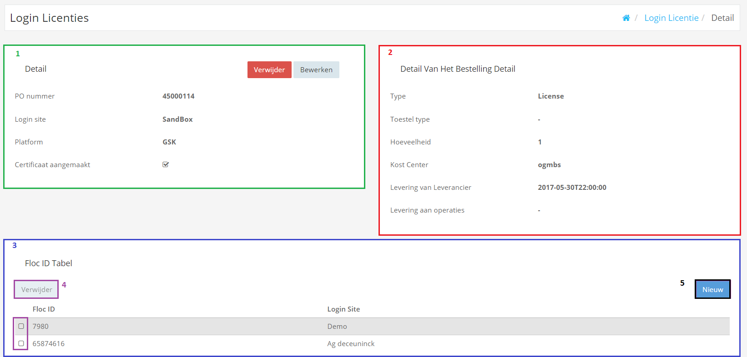

Dit scherm heeft 5 verschillende velden of functies:

1. Detail overzicht van de licentie (met verwijder- en bewerkfunctie)
2. Detail overzicht van het gekoppelde bestellingsdetail
3. Detail van de gelinkte Floc ID’s
4. Verwijderfunctie om gelinkte Floc ID’s te verwijderen
5. “Nieuw” knop om nieuwe Floc ID’s te koppelen

Via de nieuw knop kom je in volgend scherm:

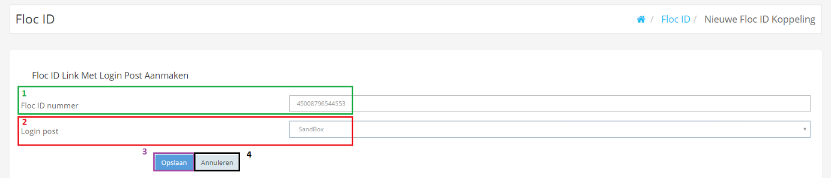

Hier vinden we volgende 4 velden of functies terug:

1. Floc ID nummer
2. Login post: deze selecteer je uit een drop down list. Als de post niet aanwezig is, dient deze eerst via het menu “lijsten” toegevoegd te worden.
3. Opslaan om de nieuwe link op te slaan
4. Annuleren: huidig scherm verlaten en niets opslaan

# Te behandelen

## Te Behandelen Toestel

Indien er via de CSV import toestellen worden geïmporteerd met ontbrekende of foutieve waarden, worden deze niet in de operationele data toegevoegd of overschreven. Deze toestellen worden met hun onvolledige en/of foutieve waarden opgeslagen onder het menu “te behandelen”. Indien een te behandelen toestel wordt gewijzigd en vervolgens opgeslagen, zal dit toestel ook de nodige validatie controle ondergaan. Pas als alle gegevens voldoen aan de validatie voorwaarden, zal dit toestel uit “te behandelen” verdwijnen en de operationele data updaten of toevoegen.

Het eerste scherm bij “te behandelen” geeft een overzicht van alle te behandelen toestellen.

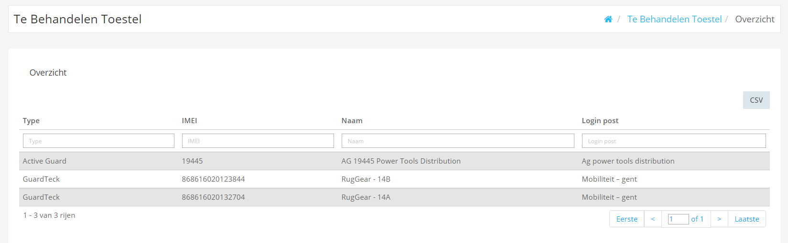

We vinden hier geen nieuw knop terug, aangezien deze tabel enkel kan aangevuld worden via foutieve waarden die geïmporteerd worden bij de CSV import.

Indien we op een lijn uit de tabel klikken, krijgen we volgend detailoverzicht:

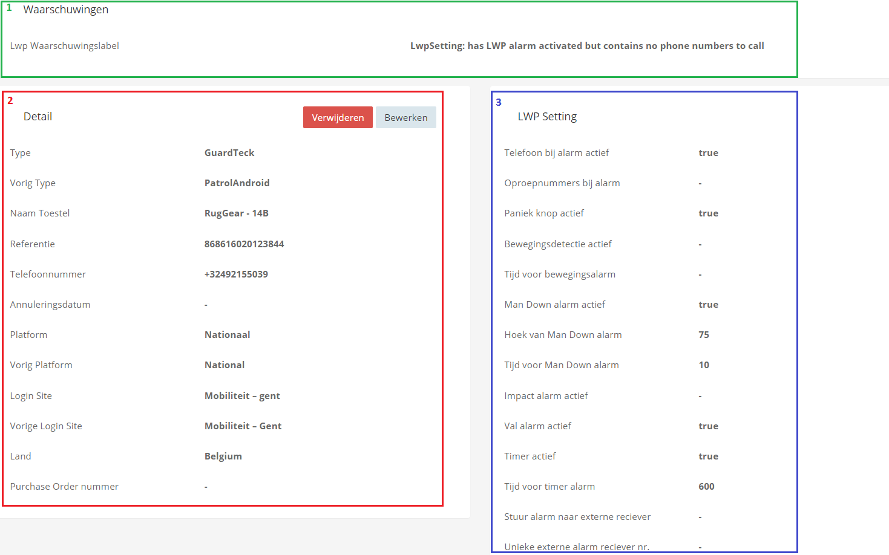

Dit overzicht bestaat uit 3 grote zones:

1. Waarschuwingen: de meldingen van de fouten die vastgesteld zijn bij het validatieproces
2. Detail gegevens van het toestel
3. Detail gegevens van de gekoppelde LWP setting

# Dashboard

Dashboards kunnen aangemaakt worden om een overzicht te krijgen op één of meerdere statussen. Hoe met die aanmaakt, wordt besproken bij het beheer van statussen. De dashboards dienen enkel ter consultatie van de gegevens. Indien men op een waarde in een tabel in deze dashboards drukt, wordt er naar het desbetreffende menu genavigeerd. (vb Toestel => detail van het toestel)

# Beheer

## Gebruikers

#### Gebruikers

Een gebruiker account is persoonlijk en bevat volgende gegevens:

* Voornaam
* Naam
* E-mail : wordt gebruikt als gebruikersnaam bij het aanmelden
* Paswoord : wordt gebruikt bij het aanmelden
* Taal: bepaalt de vertaling van de applicatie
* Account niveau: bepaalt toegangsrechten tot schermen en fucnties
* Een verzameling login posten: bepaalt toegang tot data binnen de applicatie

#### Gebruikersrechten

De verschillende schermen en functies hebben allemaal aparte rechten. Als de gebruikers account niet over dit recht beschikt wordt het scherm niet getoond of kan de functie niet uitgevoerd worden.

#### Account niveau

Een account niveau is een verzameling van gebruikersrechten. Elke gebruiker heeft één account niveau. Op deze manier wordt er bepaald welke schermen en functies de gebruiker mag zien of uitvoeren.

#### Login sites gekoppeld aan de gebruiker

Data van bestellingen en toestellen zijn gelinkt aan login sites. Als een gebruiker wel het recht heeft om een bepaald scherm te zien zal dit scherm enkel opgevuld worden met de data die toebehoren aan deze login sites.

## Vertalingen

#### Talen

De verschillende mogelijke talen die gekoppeld kunnen worden aan gebruikersprofielen

#### Vertalingen

Elk te vertalen sleutelwoord per taal wordt opgenomen in deze tabellen als men het ooit heeft opgevraagd voor die specifieke taal.

## Status beheer

#### Statussen

Met een “Status” wordt de huidige stand van een bestellingsdetail aangeduid. Een status heeft een naam, een beschrijving en optioneel een tag en een kleur.

1. Naam: naam van de status
2. Beschrijving: mogelijkheid om meer uitleg over deze bepaalde status te geven
3. Tag: een mogelijk label dat het dashboard zal genereren. Een tag is optioneel
4. Kleur: deze kleur zal de weergave van de status in de bestelstatus historiek bepalen

#### Toestel statusovergang & Bestel statusovergang

Een “Statusovergang” is de mogelijke stap van één status naar een andere status. Een statusovergang heeft de huidige status (Van status), de toekomstige status (Naar status) en een verzameling van accountniveaus.

1. Van status: huidige status van bestellingsdetail of toestel
2. Naar status: toekomstige status van bestellingsdetail of toestel
3. Verzameling van accountniveaus: enkel als het accountniveau van de gebruiker in deze lijst is opgenomen, kan de gebruiker deze overgang uitvoeren

Er zijn twee verschillende statusovergangen categoriën. Zo hebben we de Toestel statusovergangen en de Bestelling statusovergangen.

1. Toestel statusovergangen: deze overgangen zijn enkel instelbaar bij een toestel, onafhankelijk van het type van toestel.
2. Bestelling statusovergangen: deze zijn enkel instelbaar bij bestellingsdetails. Dit type van overgang heeft nog een extra eigenschap, namelijk producttype. Als dit type bijvoorbeeld is ingesteld op NFC Tag, is deze overgang enkel zichtbaar bij een bestellingsdetail voor NFC tags.

Zowel een toestel als een bestellingsdetail zal bij aanmaak geen status meekrijgen. Vandaar dat de standaard status voor beiden “-“ is.

#### Tag van een status

Indien men een status uitrust met een tag zal er voor deze tag een dashboard aangemaakt worden. Men kan verschillende statussen dezelfde tag megeven en deze zo in 1 dashboard groeperen. Men kan echter per status maar één tag meegeven.

De naam van een tag mag geen spaties bevatten, vervang deze door een underscore.

Indien men achter de naam van de tag een koppelteken plaatst en aansluitend het icoon symbool (zie <http://fontawesome.io/icons/>), zal dit dashboard voorzien worden van het gekozen symbool.

## Lijsten

#### Login posten

Elke login post kan hier aangemaakt worden om toe te kennen aan gebruikers en toestellen. Bij een import via CSV worden de nieuwe ook automatisch toegevoegd

#### Reden Herstelling

Voor gedefinieerde reden van herstellingen, bij het aanmaken van een herstelling device status

#### Platform

Afzonderlijke lijst voor de verschillende platformen bij te houden

#### Toestel types

De verschillende types toestellen en mogelijke synoniemen om de import te streamlinen en statussen aan te kunnen koppelen.

#### Product types

De verschillende types van producten om hun statussen aan te koppelen.

## CSV import

Aan de hand van een voor gedifineerde structuur kan een CSV file gebruikt worden om toestellen vanuit G4S Login te importeren in G4SOLDMan.

## Instellingen

Bij instellingen kan men per account volgende zaken configureren

* Verwijderde gegvens weergeven
* Audit info weergeven
* Aantal rijen per tabel instellen